# **Как провести занятие офлайн?**

* Перед уроком
* Журнал посещаемости
* Компилятор (практические задания)
* Домашние задания
* Наши контакты

## **Перед уроком**

Для подготовки вам доступны:

* план урока с описанием этапов;
* презентация урока (в формате .pdf);
* эталонные решения практических заданий.

Вы можете найти их в личном кабинете в разделе [Полезные материалы](https://app.doma.uchi.ru/teacher/useful_materials):

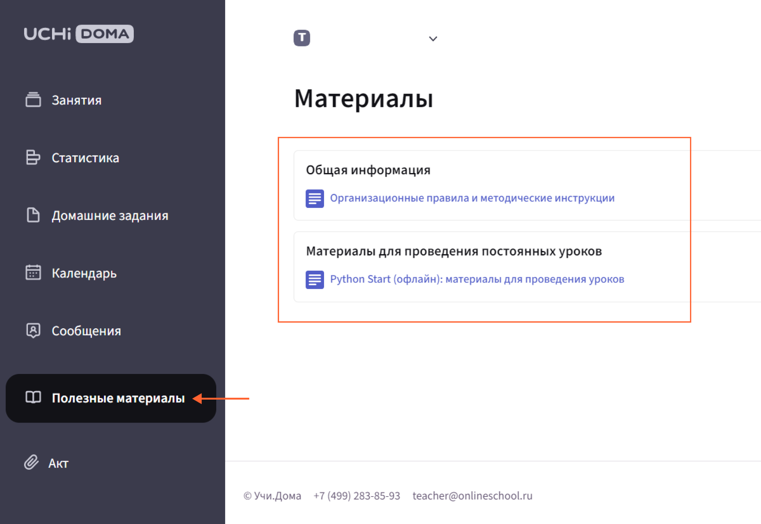

Чтобы показывать презентацию для учеников, используйте проектор.

## 

## **Журнал посещаемости**

⚠️ Обязательно заполняйте журнал посещаемости в начале каждого урока, процент посещаемости отражается на вашем доходе.

Журнал появляется в карточке запланированного урока в разделе [**Занятия**](https://app.doma.uchi.ru/teacher/lessons) вашего личного кабинета.  
  
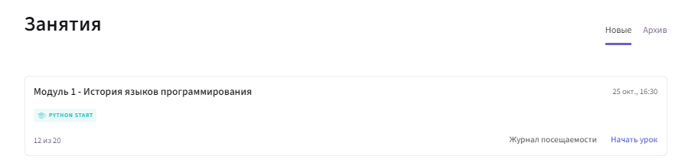  
  
Галочками отметьте тех, кто присутствовал на занятии.

## **Компилятор (практические задания)**

Как происходит практическая отработка материала?

1. Ученикам выдается набор задач по теме пройденного материала.
2. Ученики решают задачи на онлайн платформе во встроенном редакторе кода (компиляторе).
3. По готовности ученик нажимает кнопку **Отправить на проверку**. **Компилятор проверяет правильность финального ответа без проверки хода решения.** Если ответ верный, задание засчитывается. Номер выполненного задания закрашивается, и ученик может переходить к следующему. Если ответ не засчитан – нужно его доработать и снова отправить на проверку.
4. **Проверка происходит автоматически, в режиме онлайн.**

Чтобы открыть практическое задание, ученику нужно зайти в личный кабинет в раздел [**Занятия**](https://app.doma.uchi.ru/space/lessons), выбрать нужный урок и нажать на кнопку “Практика”:

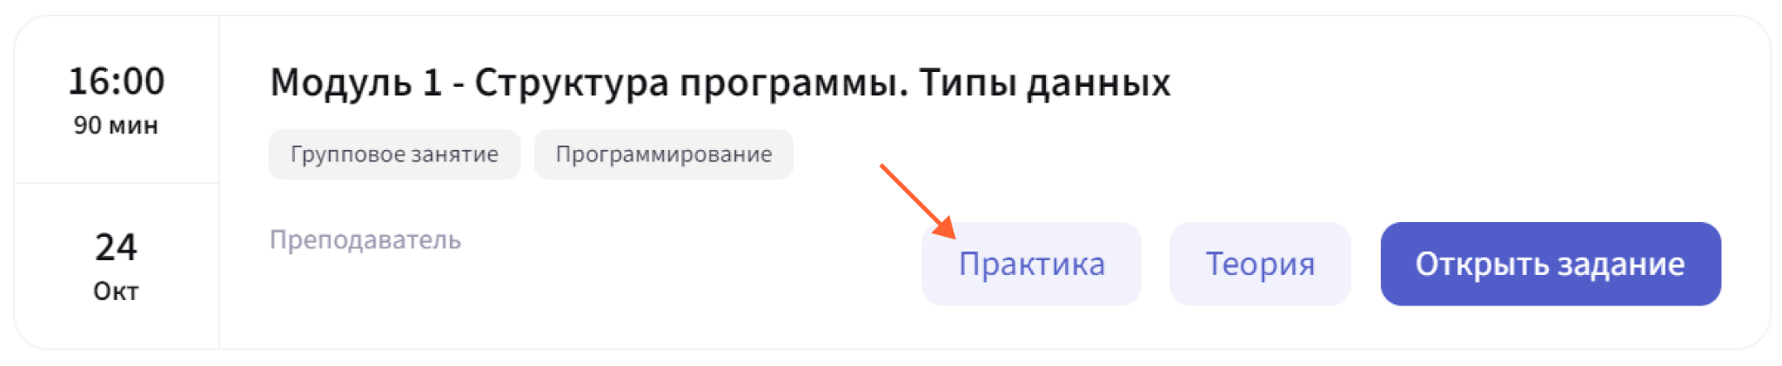

⚠️ Для удобства учащиеся могут решать задачи (писать код) в любой другой среде программирования и готовое решение копировать в онлайн платформу для проверки. Например, в компиляторе [Online Python Compiler](https://www.programiz.com/python-programming/online-compiler/).

❗️ **Важно:**

* следите за выполнением заданий
* помогайте ученикам
* если ученики не успевают решить все задания – переходите к следующему этапу
* обязательными для выполнения являются 4 задачи
* последние задания являются бонусными

## **Домашние задания**

Домашнее задание появляется в личном кабинете ученика **автоматически** после каждого урока.

⚠️ **Домашнее задание назначается и проверяется автоматически**

❗️ В конце урока напомните ученикам про домашнее задание, оно станет доступно после урока.

Домашнее задание появится после урока в личном кабинете ученика в разделе [**Занятия**](https://app.doma.uchi.ru/space/lessons), там же можно найти теоретический материал, пройденный на уроке:

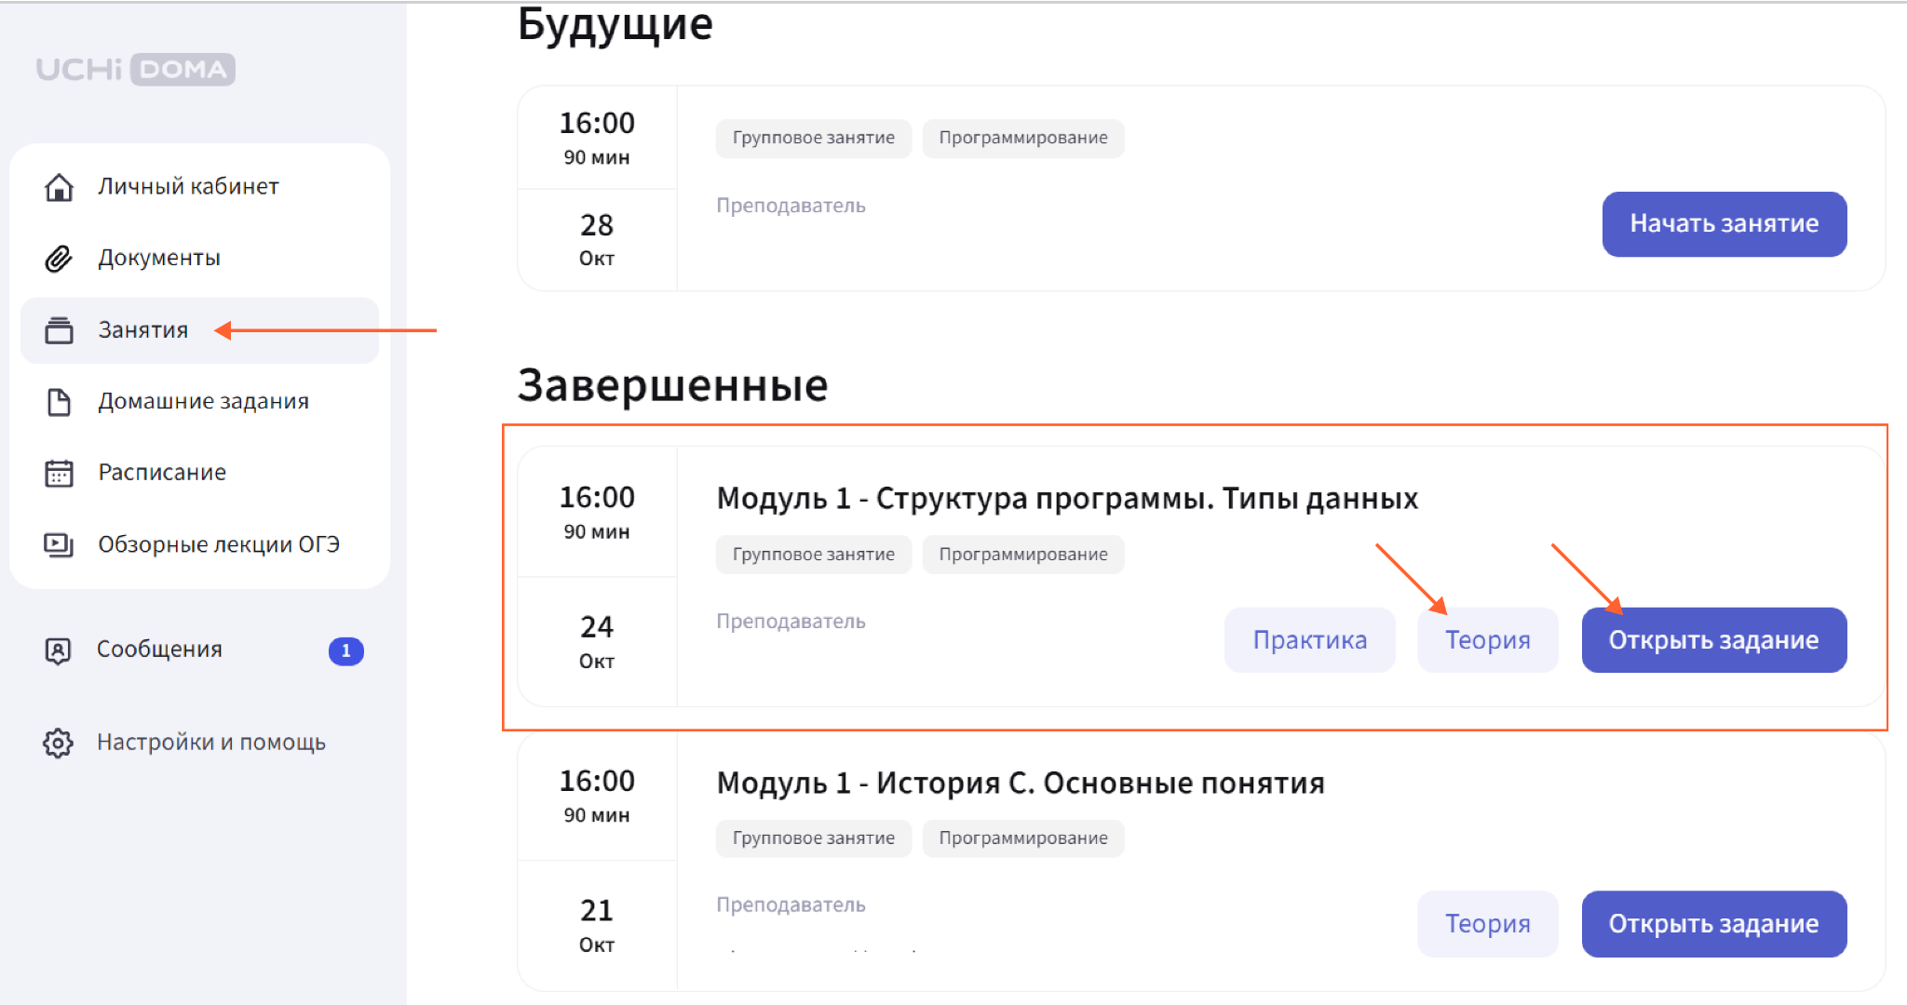

В разделе [**Домашние задания**](https://app.doma.uchi.ru/space/homework)собраны все завершенные и доступные для выполнения задания:

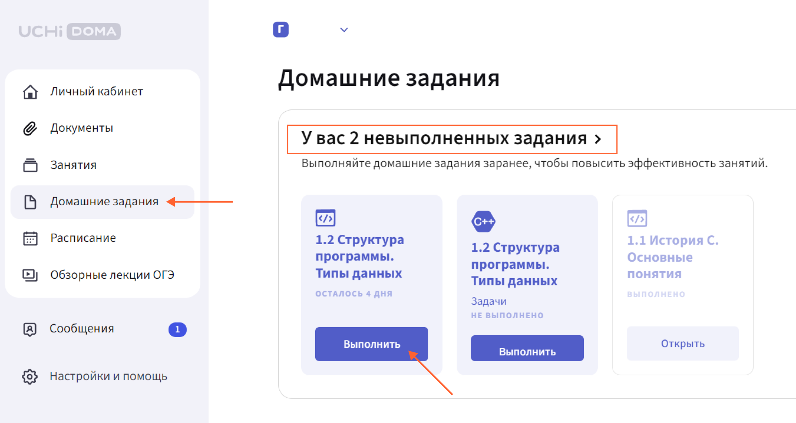

Отслеживать выполнение домашнего задания вы можете в разделе [**Домашние задания**](https://app.doma.uchi.ru/teacher/homework)своего личного кабинета:

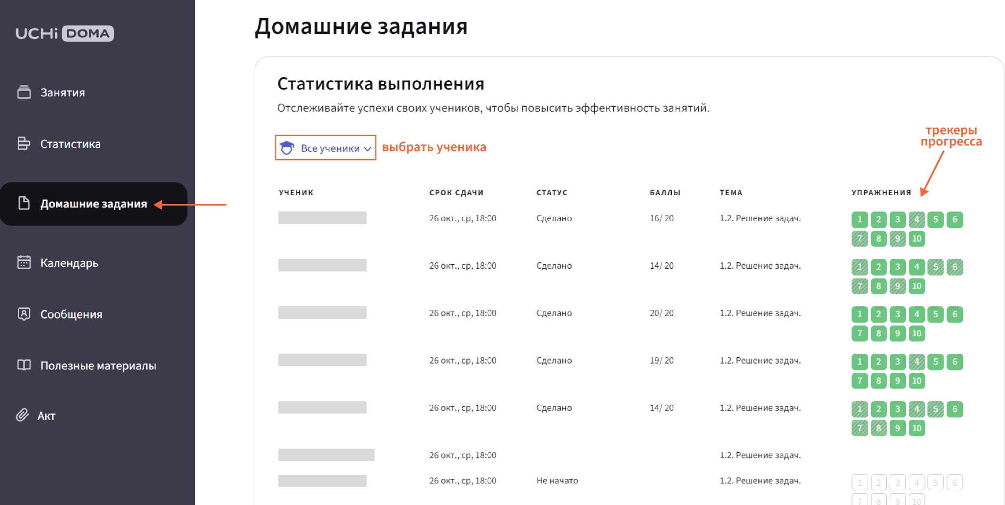

❗️ **Учителю доступен только результат выполнения домашнего задания без возможности просмотреть задание и ход решения**

## **Наши контакты**

По любым вопросам, связанным с проведением занятий:

📞 +7 495 419-95-86– телефон поддержки клиентов

📩 [help-it@onlineschool.ru](mailto:help-it@onlineschool.ru)

[Телеграм-бот поддержки](https://t.me/UchiDomaSupport_Programming_bot)